
TJ SOKOL STUDNICE
Vás srdečně zve na turnaj
v ČLOVĚČE NEZLOB SE
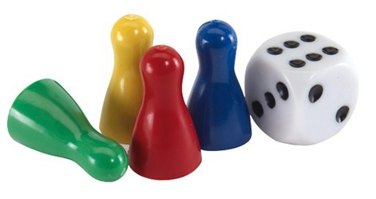
Dne: 26. 3. 2016
prezentace: 17:00 - 17:50
začátek: 18:00

Kde: Hostinec "U Ajšíra", Studnice
Startovné: 250 Kč/osoba (občerstvení + cena pro každého)
Nutná REZERVACE na čísle 608 135 362 nejpozději do 22. 3. 2016

